淡江時報 第 1122 期
陸友好聲音 歌唱大賽展歌喉
學生大代誌
【記者張容慈淡水校園報導】一起唱歌吧！大陸學生校友會4月16日晚間6時30分在文錙音樂廳舉辦「第五屆陸友好聲音」歌唱大賽，九組選手大展才華，現場近百人共襄盛舉音樂盛宴。

境外生輔導組組長林玉屏致詞表示，因經常接觸兩岸交流事務，與陸生感情甚好，很高興能夠參與這次的活動。鄧公國小江喬瑛主任感謝陸友會平時給予的幫忙與支持，透過這場活動感受到大家滿滿的青春活力。

九組選手分別帶來不同的經典歌曲，表演過程中，觀眾們紛紛開啟手機的手電筒與表演者互動，一同融入音樂的世界，而計票過程也無冷場，由合唱團團長法文三葛俐妤、吉他社活動長大傳三張舒涵帶來精彩的表演，現場氣氛十分歡樂。競賽最後由資工二陳燮涵演唱的〈國王與乞丐〉、大傳碩二樂盈盈的〈小小〉、材化三李源的〈Red Lips〉分別奪下冠、亞、季軍。

奪冠選手陳燮涵的演唱獲得評審及觀眾一致好評，他分享，「這次的表演仍有不足之處，之後會持續精進，讓歌唱技巧更加純熟。」

活動總召機電二陳賢驍說明：「這次活動比預期的還要好，希望透過這個活動讓愛在陸友會中傳遞。」
2021/04/25

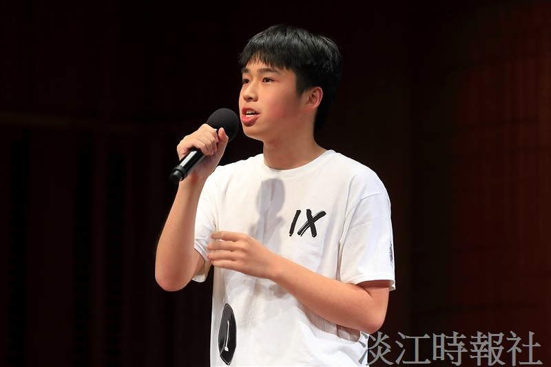
陸友會舉辦歌唱大賽，參賽選手大展歌喉，圖為獲得冠軍的資工二陳燮涵。（攝影／游晞彤）

